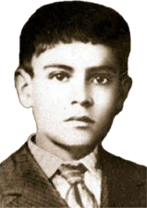

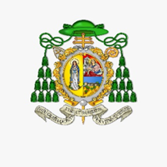



Incontro Ministranti di Zona
UTA PARROCCHIA S. GIUSTA – Domenica 8 marzo 2026

Parrocchia:_________________________________

in:_______________________________

N° Ministranti:

N° Accompagnatori:

Pregasi inviare a: vocazioni@diocesidicagliari.it

